**АОУ ВО ДПО «ВИРО» Центр непрерывного повышения профессионального мастерства педагогических работников в г. Вологде**

«ОДОБРЕНО»

на заседании рабочей группы

по учебному предмету «Физика»

при РУМО по общему образованию

(Протокол № 8 от 27.12.2023)

**Методическая разработка для подготовки обучающихся 7-9 классов с рисками учебной неуспешности при работе с текстовой информацией**

*Авторы:*

*Розова Наталия Борисовна, Якимова Е.Б.,* *методисты*

*сектора естественнонаучного и технологического образования*

*Центра непрерывного повышения*

*профессионального мастерства педагогических*

*работников в г. Вологде АОУ ВО ДПО "ВИРО"*

2024 год

**Методическая разработка для подготовки обучающихся 7-9 классов с рисками учебной неуспешности при работе с текстовой информацией**

**Авторы**: Розова Н.Б., Якимова Е.Б., методисты сектора естественнонаучного и технологического образования ЦНППМ в г. Вологде АОУ ВО ДПО ВИРО

**Аннотация**

Методическая разработка адресована учителям физики и построена на основе анализа проблем подготовки участников ОГЭ и ЕГЭ.

Анализ результатов ГИА по физике, особенно у обучающихся 9 классов, позволил выявить причины неуспешности решения задач на анализ и работу с текстовой информацией. Речь идет о познавательном чтении. С точки зрения психологии понимание – это сложный мыслительный процесс, проходящий ряд этапов, в результате чего происходит активное преобразование словесной формы текста, представляющее собой многократное перекодирование. Смысл возникает в результате интерпретации текста, осуществляющейся в мышлении при дальнейшей переработке информации уже независимо от самого текста.

Задания на понимание научного текста присутствуют в контрольных, диагностических, тематических, всероссийских про­верочных работах, в КИМ ГИА в том числе.

Трудности в понимании вызывают и «несплошные» тексты, содержащие рисунок, таблицу, диаграмму или схему. Многие школьники не справились с заданиями на преобразование информации из одного вида в другой, например из сплошного текста в таблицу и наоборот.

Работа с текстами в учебном процессе часто сводится к включению заданий в формате международных исследований PISA, текстовых задач ОГЭ и ЕГЭ. Все они направлены на проверку сформированности читательской грамотности. Важно понять, что формирования читательской грамотности – это не натаскивание на образцы оценки.

На наш взгляд, наиболее сложным этапом в понимании текстов физического содержания является первичное знакомство с языком изучаемой науки. Появляются новые термины, модели, способы их описания. Рассмотрим некоторые методические приемы работы с текстами на уроках физики в самом начале изучения курса.

В данной разработке рассматриваются некоторые практические приемы работы с текстовой информацией, направленные на развитие умений работать с текстом и с определением или формулировкой физических законов.

**Методические рекомендации**

В процессе обучения удобно работать с учебной информацией, представленной в виде информационных блоков. Информационный блок – это объединенное общей идеей и закодированное определенным образом знание, которое мы хотим передать учащимся.

Виды информационных блоков представлены на рисунке 1.

Рис. 1 Информационные блоки на уроках физики

Блоки расположены от символьной формы кодировки информации к символьной−образной, от блоков статичных (нет изменения блока во времени, у учащегося есть возможность работать с ним столько, сколько требуется, например это может быть график или таблица и т.д.) к динамичным (время восприятия ограниченно, идет в каждый момент времени новая информация, как в демонстрации опыта в классе – его можно повторить, но не остановить); хотя и здесь можно попробовать «остановить мгновение», если пользоваться мультимедиа продуктами); от блоков с применением одного вида кодировки к блокам с двумя и более двух видов кодировок. Методика проведения конкретных уроков по физике подразумевает работу с определенными наиболее рациональными способами представления, передачи и присвоения информации. Не последнюю роль играют в планировании возрастные особенности учеников и специфика учебного материала.

При работе с информацией на уроках физики можно выделить следующие *общеучебные информационные умения и навыки*:

* производить и представлять информацию в устной и письменной форме;
* соблюдать логику в рассуждениях при предъявлении информации;
* владеть способами аргументации, как дополнительной информации для обеспечения ясности или подтверждения истинности уже имеющейся информации;
* вести поиск информации с помощью каталогов, библиографических изданий, электронных средств систематизации информации и т.п.;
* четко формулировать целевую установку при работе с источником информации;
* формулировать главную мысль в тексте, высказывании, выделять ключевые слова в определении;
* сворачивать информацию в виде вторичных источников информации: план, алгоритм, таблица, логическая блок-схема, тезисы, резюме, конспект, реферат;
* разворачивать информацию: «читать» формулы, уравнения;
* перекодировать информацию из визуальной в словесную и наоборот и представлять в графическом, символическом и других видах.

В данной методической разработке рассмотрим методические приемы работы с текстовой информацией на уроках физики.

***Блок: текст*** Работу с текстом можно разделить на два вида: работа с текстом или его фрагментом как таковым в целом и работа с определением или формулировкой закона. В обоих случаях, как правило, речь идет о преобразовании и передаче информации: *свернуть – развернуть, довести до сведения учителя и класса.*

* Прием *Оценка текста*

Ученикам предлагается не читать текст абзац за абзацем, а оценить в целом содержание изучаемого параграфа.

* Какие слова вы видите первыми в тексте? Какие слова выделены курсивом или жирным шрифтом? Почему они выделены?
* Какое слово (сочетание слов) чаще всего встречается в данном параграфе?
* Какой раздел параграфа самый большой? Почему?

Таким образом, основная цель работы с текстом до чтения - развитие такого важнейшего читательского умения предполагать, предвосхищать содержание текста.

* Прием *Ответим на вопросы.*

Используется при работе с несложными текстами или текстами, содержащими большой объем материала изученного ранее. Такие тексты представлены в заданиях ОГЭ по физике. В зависимости от степени подготовленности класса можно предложить учащимся сделать *следящий* или, что сложнее, *структурный конспект* параграфа или части параграфа, *составить тезисы, простой или сложный план* материала. После этого можно ответить на вопрос об основной мысли параграфа. Другими словами учащимся предлагается произвести вторичную информацию. А можно *приготовить список вопросов к параграфу*, сформулированных таким образом, что на часть из них учащиеся не найдут прямого ответа в тексте. Для выполнения такого задания ученикам придется сначала выделить фрагмент текста, который, по их мнению, содержит необходимый материал, проанализировать его и сформулировать своими словами ответ. Или ответ может содержаться в разных частях текста и ученики должны составить его из нескольких частей.

* Прием *Проанализируем решение задачи.*

На страницах школьных учебников по физике представлены задачи с полным разобранным решением. Как правило, они предлагаются для закрепления нового материала, реже как обобщение целого класса задач. Что делать с этим готовым решением? Одним из вариантов продуктивной работы – составить анализ решения задачи. Тем более, что школьники не всегда умеют анализировать и само условие задачи. Часто все сводится к выяснению, что - дано, и что надо найти. На вопрос - о чем идет речь в задаче? - учащиеся начинают пересказывать ее условие близко к тексту. Естественно, что анализ решения будет включать анализ условия задачи. При этом деятельность учащихся будет направлена на получение вторичной информации, которая имеет своей целью развитие учебно-логических умений учащихся: анализа, синтеза, сравнения и обобщения.

Особое внимание следует уделять анализу условия физической задачи с точки зрения *реалистичности* описанной ситуации, *степени модельности ее представления*. В ходе этого анализа следует попытаться предсказать ход физического явления, не решая задачу в обычном смысле, а опираясь только на качественные методы.

При анализе решения задач выясняют, каким образом и от каких величин зависит искомая величина, каковы возможные границы применимости используемых физических законов. Так же полезно проверить размерность полученной в ответе формулы по входящим в нее физическим величинам.

Прием *Составим алгоритм.*

По отношению к тексту учебника составление алгоритма каких-либо действий является производством вторичной информации. Такой вид работы, как правило, нравится учащимся, потому что позволяет им почувствовать собственную значимость – ведь они создают правила управления учебным процессом для себя и других. Попытка на основе одной или нескольких решенных задач составить алгоритм решения, стимулирует умственную деятельность учащегося, так как для этого ему необходимо систематизировать и обобщить конкретный учебный материал, работать иногда с довольно большим объемом информации. Не смотря на то, что общий алгоритм решения задачи по физике учащимся знаком, всегда найдутся особенности решения, которые и представляют конкретный интерес. Очень много частных алгоритмов приходится составлять при решении задач на второй закон Ньютона, и они действительно помогают довести некоторые действия учащихся до автоматизма. Особую трудность, как показывает практика, вызывают задачи на движение тел по окружности и по наклонной плоскости. На примере конического и математического маятников рассматриваются особенности решений задач на движение тел по окружности и выделяется последовательность действий, где прежде всего, необходимо правильно сделать чертеж, на котором указать центр вращения тела, радиус окружности, полную или часть траектории движения, к центру направить центростремительное ускорение и с ним сонаправить ось X. При составлении алгоритма решения задач на наклонную плоскость выделяются другие особенности чертежа и решения. Ось X, как правило, направляем по наклонной плоскости, выясняем, скользит тело или покоится, тем самым определяем, какая сила трения действует, если действует, куда ее направить, затем находим проекции силы тяжести и углы в треугольнике, для определения этих проекций и так далее. Можно предложить сравнить школьникам обобщенный алгоритм решения задач на второй закон Ньютона с алгоритмами, составленными для частных случаев движения или покоя тел.

Так же хорошо работает этот прием на лабораторных работах при разборе текста инструкции выполнения работы.

Использование учебного текста в качестве первичной информации позволяет организовать деятельность учащихся по систематизации, обобщению или получению нового знания – вторичной информации, которая может быть ценной и сама по себе, но гораздо важнее развитие навыка такой работы. В этом случае реализуется познавательная сторона мышления учащегося, которая заключается в активном извлечении информации из внешнего мира, в данном случае из учебника, и ее обработке.

* + Прием *Сравнительный анализ*

Сравнивать можно явления, понятия, законы, физические величины и т.п. Учитель может сам задать линии сравнения, а может предложить учащимся определить общие черты, различия или выбрать самим линии сравнения, например вид записи физических законов (закон Всемирного тяготения, закон Кулона). Результат сравнения можно представить в разных формах: таблицы, логические цепочки, кластеры.

Пример сравнения электростатического и стационарного электрического поля:

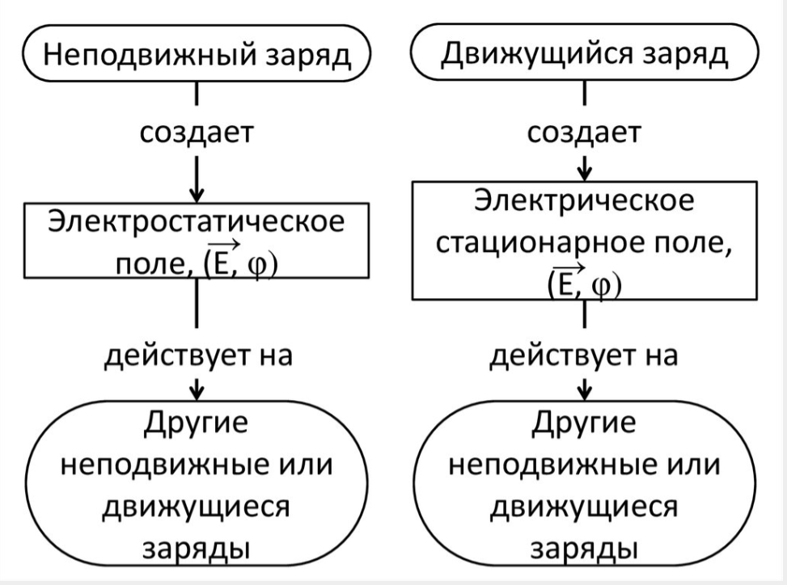

Пример сравнения полей, создаваемых электрическими зарядами:

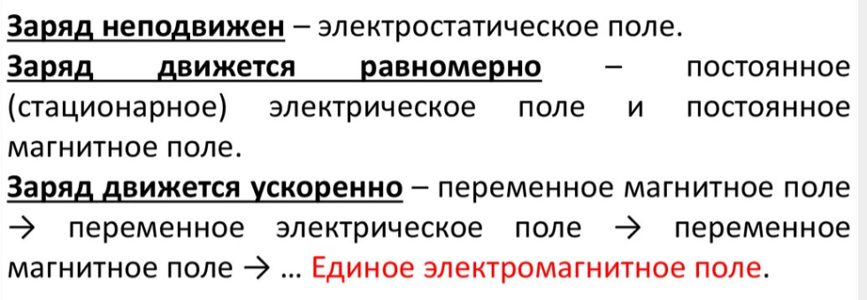

* Прием *Сформулируем определение.*

Работа по формулированию определения изначально направлена не столько на работу с письменным текстом, сколько с устной речью учителя или учащихся. Но, тем не менее, когда определение сформулировано и записано учащимися, можно говорить о работе с текстом. Тем более, что формулировка определения или закона это не единственная цель данного задания. Необходимо доказать полное соответствие готового определения изучаемому явлению. Таким образом, мы сначала сворачиваем информацию до определения, а потом доказываем, что оно верно. Характерна в этом плане работа с определениями равномерного и неравномерного движения в 9 классе. После демонстрации и объяснения ряда опытов, которые описываются в учебнике и методической литературе, учащимся предлагается, вспомнив некоторые познания из седьмого класса, дать определение равномерного и неравномерного прямолинейного движения. Как показывает опыт, редко даже при хорошей, на взгляд учителя, подготовительной работе, ребята дают полное определение. Например, в определении равномерного прямолинейного движения, как правило, упускают слово *«любые»* перед словами «равные промежутки времени», хотя оно является ключевым. Выясняем, почему определение теряет смысл, если в нем отсутствует это слово? Находим еще слова, потеря которых, приводит к искажению смысла определения и, следовательно, не полному или неправильному описанию явления. Далее надо рассмотреть возможность введения других, возможно, поясняющих слов. Скажем, нужно ли говорить, что тело движется по прямой линии, если уже сказано, что тело совершает одинаковые перемещения? Доказываем вместе, что это лишнее, так как перемещение – векторная величина и, следовательно, ее направление не меняется. Работает правило: минимум слов – максимум смысла. Игра со словами заканчивается, когда все в классе согласны: в определении нет ничего лишнего и, вместе с тем, оно полностью описывает явление. Если методически нецелесообразно предоставлять учащимся возможность самим формулировать определения, то выделение ключевых слов и анализ изменения смысла при их замене или потере, желательно делать.

* Прием *Составим характеристику.*

Деятельность по свертыванию информации на уроке организуется при решении учащимися обратной задачи – самостоятельного представления информации в виде текста. С этим связан довольно сложный вид работы, как составление различного рода характеристик. Такой вид работы развивает учебно-логические умения учащихся: анализ, синтез, сравнение, обобщение, классификация, определение понятий. Для примера приведем схемы составления характеристики силы и физической величины.

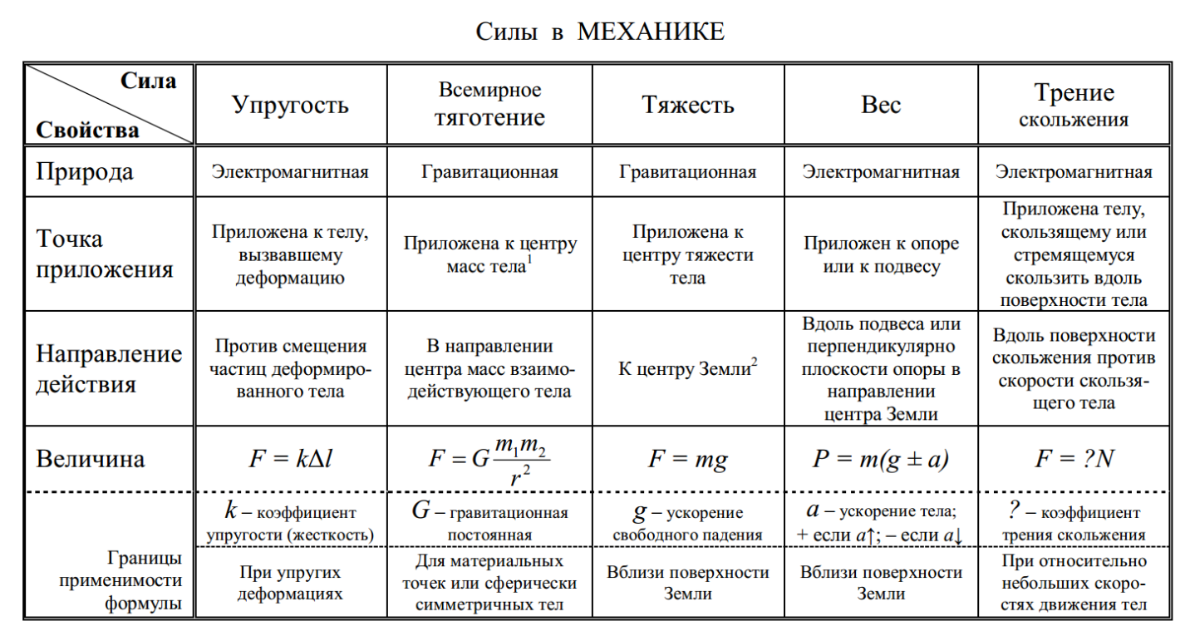

Затем можно предложить, опираясь на информацию таблицы дать устную характеристику какой-либо изученной силы.

Характеристика физической величины

1. Наименование величины и ее обозначение.

2. Характеризуемый объект (явление, свойство, процесс).

3. Определение, характерные признаки.

4. Формула, связывающая данную величину с другими.

5. Единица величины в СИ и её обозначение.

6. Способы измерения величины.

Образец рассказа о физической величине

1. Плотность - физическая величина, обозначение (ρ).
2. Плотность характеризует свойство вещества, из которого состоит тело.
3. Плотность - это масса вещества, заключенная в единице объема 1 см3 или 1 м3.
4. Формула плотности: https://urok.1sept.ru/articles/618277/img1.jpg
5. Единицы плотности: https://urok.1sept.ru/articles/618277/img2.jpg и https://urok.1sept.ru/articles/618277/img3.jpg
6. I-й способ: плотность жидкостей измеряют ареометром; II-й способ: по формуле плотности найти отношение массы тела, найденную при помощи весов, на объём твердого, жидкого, газообразного тела, измеренного мензуркой, или на объем правильного твердого тела, вычисленного при помощи линейки.